Отчет по лабораторной работе №1

Сетевые технологии

Сахно Никита, НФИбд-02-23

Содержание
- Цель работы 4
- Задание 5
- Выполнение лабораторной работы 6
  - Задание №1 . . . . . . . . . . . . . . . . . . . . . . . . . . . . . 6
  - Задание №2 . . . . . . . . . . . . . . . . . . . . . . . . . . . . . 9
  - Задание №3 12
  - Задание №4 22
  - Задание №5 25
- Выводы 41

Цель работы

Изучить методы кодирования и модуляции сигналов с помощью высокоуров- него языка программирования octave. Определить спектр и параметры сигнала. Продемонстрировать принципы модуляции сигнала на примере аналоговой амплитудной модуляции. Исследовать свойства самосинхронизации сигнала.

Задание

Построить графики в octave:
  - Построить график функции 𝑦 = 𝑠𝑖𝑛(𝑥) + ¹𝑠𝑖𝑛(3𝑥) + ¹𝑠𝑖𝑛(5𝑥) на
3 5

интервале [−10; 10], используя octave и функцию plot. График экспор- тировать в файлы формата .eps, .png.
  - Построить график функции 𝑦 = 𝑐𝑜𝑠(𝑥) + ¹𝑐𝑜𝑠(3𝑥) + ¹𝑐𝑜𝑠(5𝑥)
3 5

на интервале [−10; 10], используя octave и функцию plot. График экспортировать в файлы формата .eps, png.

Разложить импульсный сигнал в частичный ряд Фурье:

Разработать код m-файла, результатом выполнения которого являются графики меандра, реализованные с различным количеством гармоник.

Определить спектр и параметры сигнала:

Определить спектр двух отдельных сигналов и их суммы;

Выполнить задание с другой частотой дискретизации. Пояснить, что будет, если взять частоту дискретизации меньше 80 Гц?

Продемонстрировать принципы модуляции сигнала на примере аналоговой амплитудной модуляции;

По заданным битовым последовательностям требуется получить кодиро- ванные сигналы для нескольких кодов, проверить свойства самосинхрони- зуемости кодов,получить спектры.

Выполнение лабораторной работы

Задание №1

После запуска в моей ОС octave с оконным интерфейсом я перешел в окно редактора, создал новый сценарий и сохранил его в рабочий каталог с именем plot_sin.m. В окне редактора я ввел следующий листинг по построению графика функции:
% Формирование массива x:
x=-10:0.1:10;
% Формирование массива y. y1=sin(x)+1/3*sin(3*x)+1/5*sin(5*x);
% Построение графика функции:
plot(x,y1, "-ok; y1=sin(x)+(1/3)*sin(3*x)+(1/5)*sin(5*x);","markersize",4)
% Отображение сетки на графике grid on;
% Подпись оси X:
xlabel('x');
% Подпись оси Y:
ylabel('y');
% Название графика:
title('y1=sin x+ (1/3)sin(3x)+(1/5)sin(5x)');
% Экспорт рисунка в файл .eps:
print ("plot-sin.eps", "-mono", "-FArial:16", "-deps")

% Экспорт рисунка в файл .png:
print("plot-sin.png");

После запуска сценария открывается окно с построенным графиком (рис. 3.1) и в рабочем каталоге появились файлы с графиками в форматах .eps, .png.
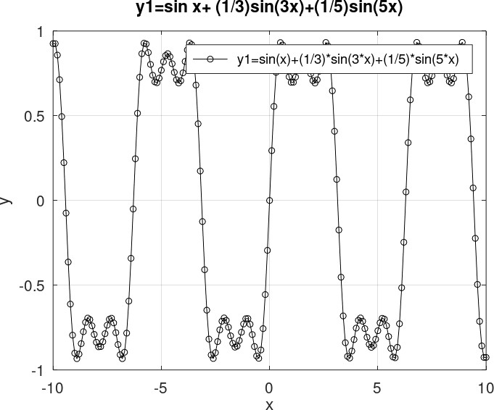

Рис. 3.1: График функции sin

Далее я сохранил сценарий под другим названием и изменил его так, чтобы на одном графике располагались отличающиеся по типу линий графики функций

𝑦 = 𝑠𝑖𝑛(𝑥) + ¹𝑠𝑖𝑛(3𝑥) + ¹𝑠𝑖𝑛(5𝑥) , 𝑦 = 𝑐𝑜𝑠(𝑥) + ¹𝑐𝑜𝑠(3𝑥) + ¹𝑐𝑜𝑠(5𝑥).
3 5 3 5

% Формирование массива x:
x=-10:0.1:10;
% Формирование массивов y1 и y2. y1=sin(x)+1/3*sin(3*x)+1/5*sin(5*x); y2=cos(x)+(1/3)*cos(3*x)+(1/5)*cos(5*x);
% Построение первого графика функции:
plot(x,y1, "-ok; y1=sin(x)+(1/3)*sin(3*x)+(1/5)*sin(5*x);","markersize",4) hold on

% Построение второго графика функции:
plot(x,y2, "-; y2=cos(x)+(1/3)*cos(3*x)+(1/5)*cos(5*x);","markersize",4)
% Отображение сетки на графике grid on;
% Подпись оси X:
xlabel('x');
% Подпись оси Y:
ylabel('y');
% Экспорт рисунка в файл .eps:
print ("plot-sin-cos.eps", "-mono", "-FArial:16", "-deps")
% Экспорт рисунка в файл .png:
print("plot-sin-cos.png");

После запуска сценария открывается окно с построенным графиком (рис. 3.2).

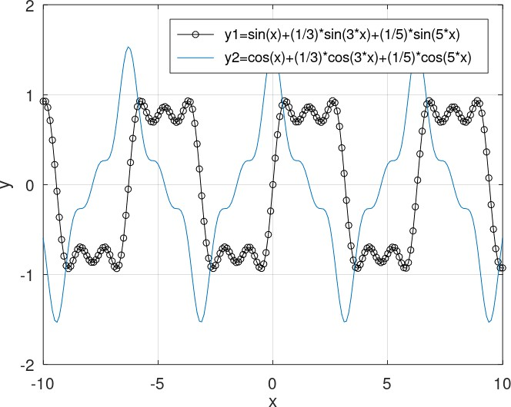

Рис. 3.2: График функций y1 и y2

Задание №2

Я создала новый сценарий и сохранила его в рабочий каталог с именем meandr.m. В коде созданного сценария задала начальные значения:

% meandr.m
% количество отсчетов (гармоник):
N=8;
% частота дискретизации:
t=-1:0.01:1;
% значение амплитуды:
A=1;
% период:
T=1;

Разложение импульсного сигнала в форме меандра в частичный ряд Фурье можно задать формулой:

𝑠(𝑡) = ^{𝐴} + ^{2𝐴}𝑐𝑜𝑠(^{2𝜋}𝑡) − ¹𝑐𝑜𝑠(𝑠^{2𝜋}𝑡) + ¹𝑐𝑜𝑠(5^{2𝜋}𝑡) − ...

2 𝜋
𝑇 3
𝑇 5 𝑇

или формулой:

𝑠(𝑡) = ^{𝐴} + ^{2𝐴}𝑠𝑖𝑛(^{2𝜋}𝑡) − ¹𝑠𝑖𝑛(𝑠^{2𝜋}𝑡) + ¹𝑠𝑖𝑛(5^{2𝜋}𝑡) − ...

2 𝜋
𝑇 3
𝑇 5 𝑇

Гармоники, образующие меандр, имеют амплитуду, обратно пропорциональ- ную номеру соответствующей гармоники в спектре, следовательно можно задать их так:

% амплитуда гармоник nh=(1:N)*2-1;
% массив коэффициентов для ряда, заданного через cos: Am=2/pi ./ nh;
Am(2:2:end) = -Am(2:2:end);
% массив гармоник: harmonics=cos(2 * pi * nh' * t/T);

% массив элементов ряда: s1=harmonics.*repmat(Am',1,length(t));
% Суммирование ряда:
s2=cumsum(s1);
% Построение графиков:
for k=1:N subplot(4,2,k) plot(t, s2(k,:)) end
% Экспорт рисунка в файл .png:
print("plot-meandr-cos.png");

Далее экспортировала полученный график в файл в формате .png (рис. 3.3).

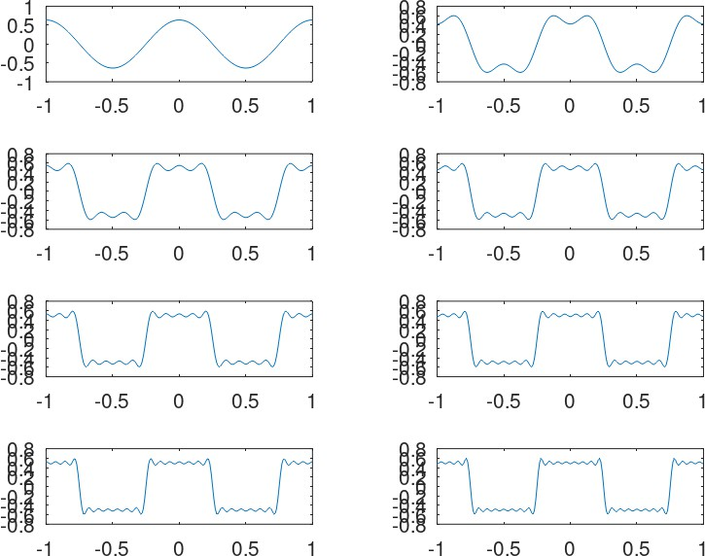

Рис. 3.3: Графики меандра, содержащего различное число гармоник Скорректировал код для реализации меандра через синусы.

% meandr.m
% количество отсчетов (гармоник):

N=8;
% частота дискретизации:
t=-1:0.01:1;
% значение амплитуды:
A=1;
% период:
T=1;
% амплитуда гармоник nh=(1:N)*2-1;
% массив коэффициентов для ряда, заданного через cos: Am=2/pi ./ nh;
%Am(2:2:end) = -Am(2:2:end);
% массив гармоник: harmonics=sin(2 * pi * nh' * t/T);
% массив элементов ряда: s1=harmonics.*repmat(Am',1,length(t));
% Суммирование ряда: s2=cumsum(s1);
% Построение графиков:
for k=1:N subplot(4,2,k) plot(t, s2(k,:)) end
% Экспорт рисунка в файл .png: print("plot-meandr-sin.png");

Получим соответствующие графики (рис. 3.4).

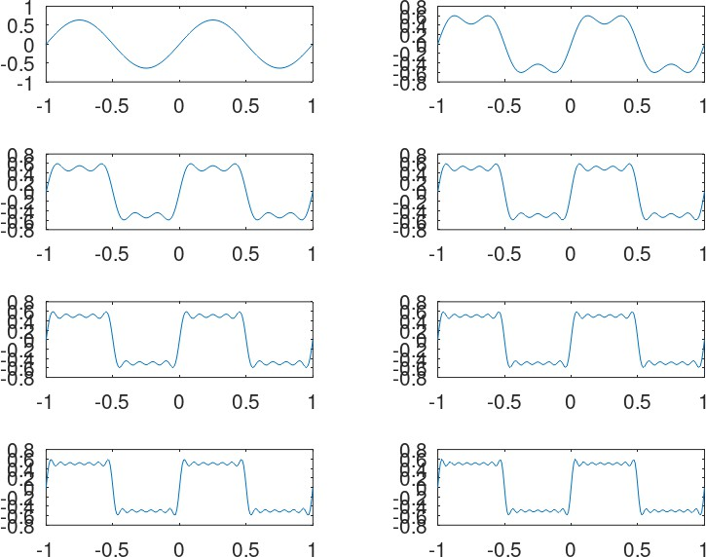

Рис. 3.4: Графики меандра, содержащего различное число гармоник

Задание №3

В рабочем каталоге создала каталог spectre1, а в нем сценарий с именем spectre.m. Написала в сценарии следующий код:

% spectre1/spectre.m
% Создание каталогов signal и spectre для размещения графиков: mkdir 'signal';
mkdir 'spectre';
% Длина сигнала (с):
tmax = 0.5;
% Частота дискретизации (Гц) (количество отсчётов): fd = 512;
% Частота первого сигнала (Гц): f1 = 10;
% Частота второго сигнала (Гц):

f2 = 40;
% Амплитуда первого сигнала:
a1 = 1;
% Амплитуда второго сигнала:
a2 = 0.7;
% Массив отсчётов времени:
t = 0:1./fd:tmax;
% Спектр сигнала:
fd2 = fd/2;
% Два сигнала разной частоты: signal1 = a1*sin(2*pi*t*f1); signal2 = a2*sin(2*pi*t*f2);

Построил графики сигналов (рис. 3.5).

% График 1-го сигнала: plot(signal1,'b');
% График 2-го сигнала:
hold on plot(signal2,'r'); hold off title('Signal');
% Экспорт графика в файл в каталоге signal: print 'signal/spectre.png';

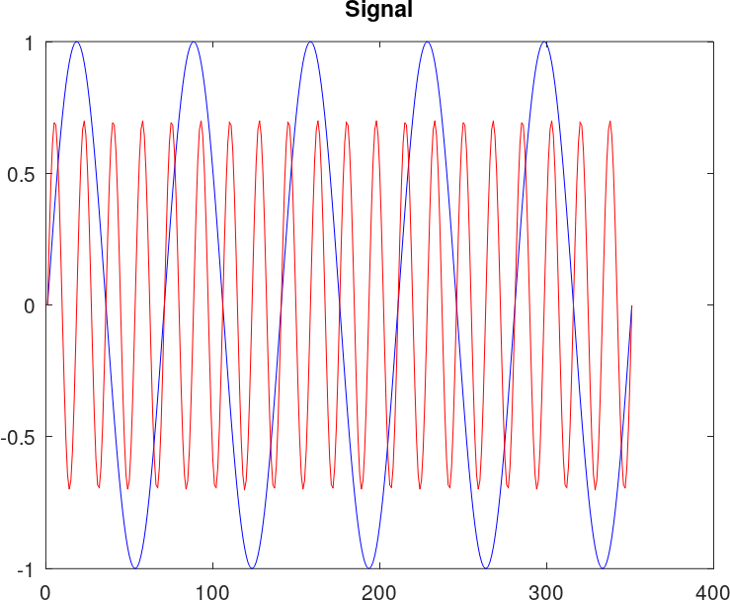

Рис. 3.5: Два синусоидальных сигнала разной частоты

Используем быстрое преобразование Фурье, чтобы найти спектры сигналов (рис. 3.6).
% Посчитаем спектр
% Амплитуды преобразования Фурье сигнала 1:
spectre1 = abs(fft(signal1,fd));
% Амплитуды преобразования Фурье сигнала 2:
spectre2 = abs(fft(signal2,fd));
% Построение графиков спектров сигналов: plot(spectre1,'b');
hold on plot(spectre2,'r'); hold off title('Spectre');
print 'spectre/spectre.png';

Учитывая некоторые неточности преобразования Фурье, нужно скорректиро-

вать график спектра(рис. 3.7).

% Исправление графика спектра
% Сетка частот:
f = 1000*(0:fd2)./(2*fd);
% Нормировка спектров по амплитуде:
spectre1 = 2*spectre1/fd2; spectre2 = 2*spectre2/fd2;
% Построение графиков спектров сигналов: plot(f,spectre1(1:fd2+1),'b');
hold on plot(f,spectre2(1:fd2+1),'r'); hold off
xlim([0 100]); title('Fixed spectre'); xlabel('Frequency (Hz)');
print 'spectre/spectre_fix.png';
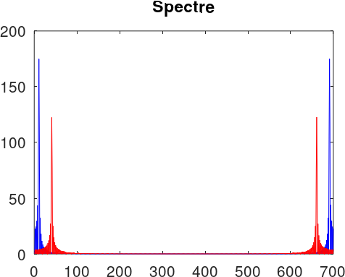

Рис. 3.6: График спектров синусоидальных сигналов

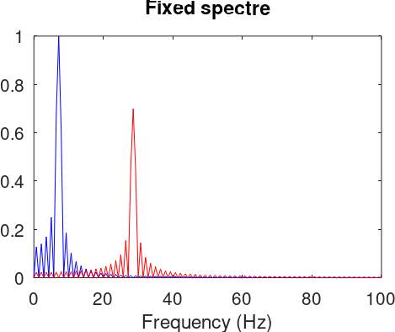
Рис. 3.7: Исправленный график спектров синусоидальных сигналов Далее я нашел спектр суммы рассмотренных сигналов (рис. 3.8), создав каталог

spectr_sum и файл в нём spectre_sum.m со следующим кодом:

% spectr_sum/spectre_sum.m
% Создание каталогов signal и spectre для размещения графиков:
% mkdir 'signal';
% mkdir 'spectre';
% Длина сигнала (с):
tmax = 0.5;
% Частота дискретизации (Гц) (количество отсчётов): fd = 512;
% Частота первого сигнала (Гц): f1 = 10;
% Частота второго сигнала (Гц): f2 = 40;
% Амплитуда первого сигнала: a1 = 1;

% Амплитуда второго сигнала:
a2 = 0.7;
% Спектр сигнала fd2 = fd/2;
% Сумма двух сигналов (синусоиды) разной частоты:
% Массив отсчётов времени:
t = 0:1./fd:tmax;
signal1 = a1*sin(2*pi*t*f1); signal2 = a2*sin(2*pi*t*f2); signal = signal1 + signal2; plot(signal); title('Signal');
print 'signal/spectre_sum.png';
% Подсчет спектра:
% Амплитуды преобразования Фурье сигнала:
spectre = fft(signal,fd);
% Сетка частот
f = 1000*(0:fd2)./(2*fd);
% Нормировка спектра по амплитуде:
spectre = 2*sqrt(spectre.*conj(spectre))./fd2;
% Построение графика спектра сигнала: plot(f,spectre(1:fd2+1))
xlim([0 100]); title('Spectre'); xlabel('Frequency (Hz)');
print 'spectre/spectre_sum.png';

В результате получился аналогичный предыдущему результат (рис. 3.9), т.е. спектр суммы сигналов должен быть равен сумме спектров сигналов, что выте- кает из свойств преобразования Фурье.

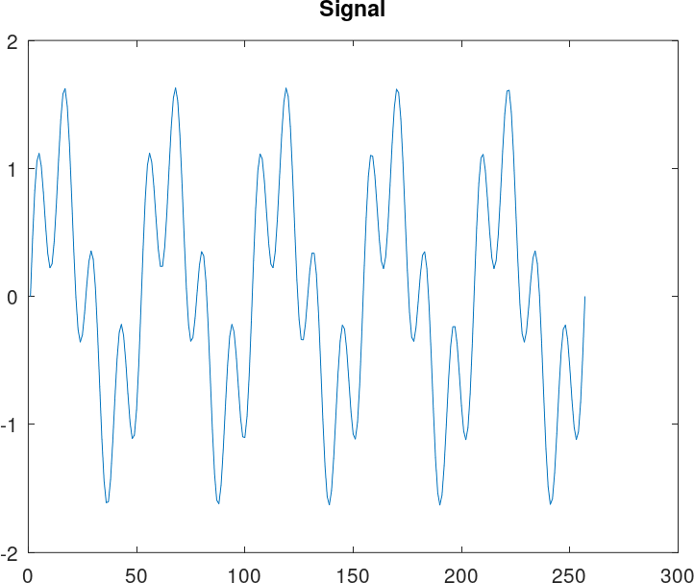

Рис. 3.8: Суммарный сигнал

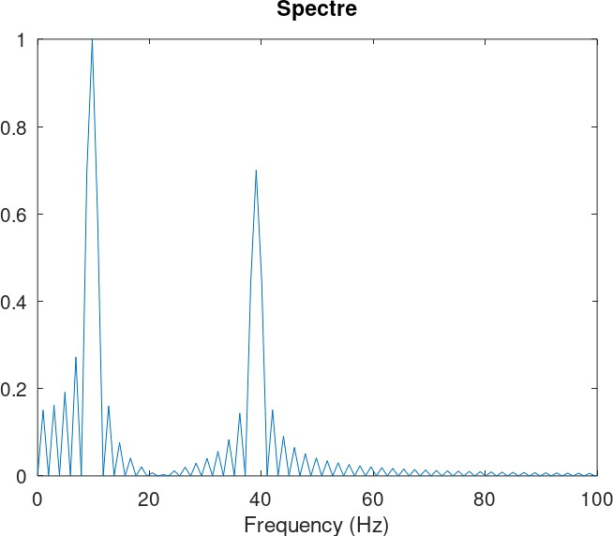

Рис. 3.9: Спектр суммарного сигнала

Также нас просят выполнить задание с другой частотой дискретизации. Я по- пробовал взять частоту меньше 512, например, 300, и больше 512, например 700.

И получилось, что чем меньше частоту дискретизации мы берем — тем меньше ступеней и больше шумов квантования получаем (на графиках получаются бо- лее ломанные линии). И, соответственно, повышение частоты дискретизации позволяет описать волну точнее и уменьшить шумы (линии идут плавнее).

Что же будет, если взять часоту дискретизации меньше 80 Гц? Как глаголит теоре- ма Котельникова: если аналоговый сигнал 𝑥(𝑡) имеет конечный (ограниченный по ширине) спектр, то он может быть восстановлен однозначно и без потерь по своим отсчётам (гармоникам), взятым с частотой, строго большей удвоен-
ной верхней частоты 𝑓𝑐 ∶ 𝑓 > 2𝑓𝑐. А поскольку мы задали такие начальные

значения, что частота второго сигнала (Гц): f2 = 40, то получаем, что частоту дискретизации надо брать больше 80 Гц для точного воспроизведения сигнала. Чтобы наглядно увидеть доказательство теоремы, я изменил в коде частоту дискретизации на 50 Гц: fd = 50;

И получила “плохие” графики (рис. 3.10-3.14):
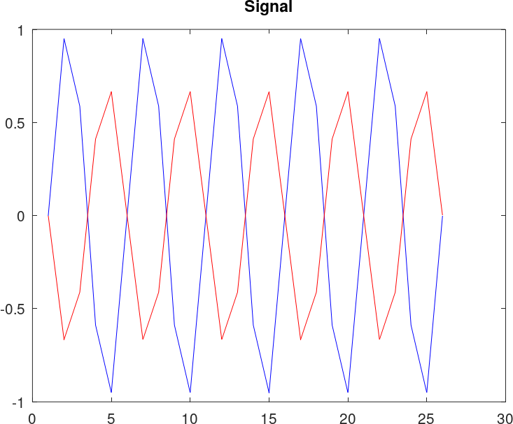

Рис. 3.10: Два синусоидальных сигнала разной частоты

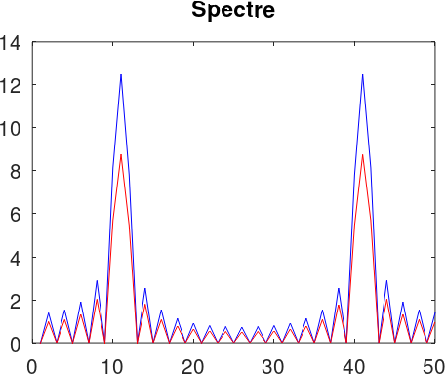

Рис. 3.11: График спектров синусоидальных сигналов

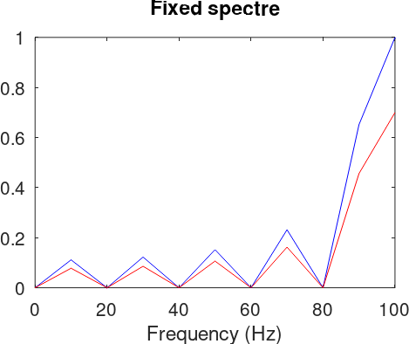

Рис. 3.12: Исправленный график спектров синусоидальных сигналов

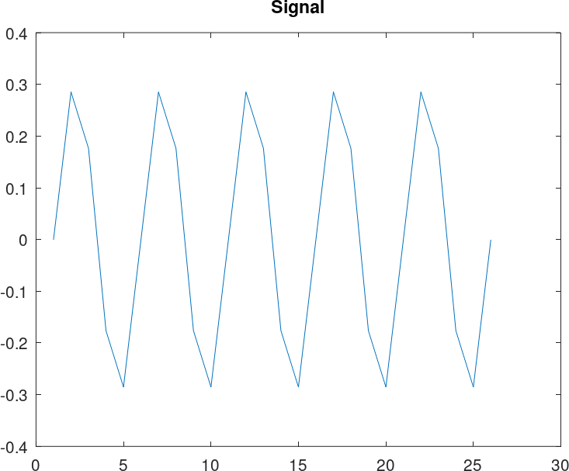

Рис. 3.13: Суммарный сигнал

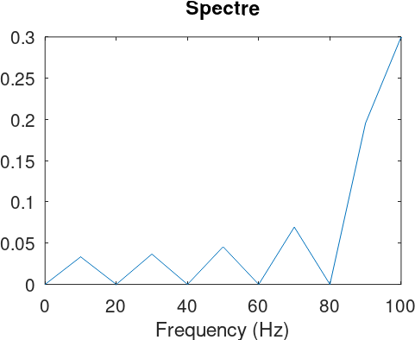

Рис. 3.14: Спектр суммарного сигнала

Задание №4

Продемонстрируем аналоговую амплитудную модуляцию (рис. 3.15). В рабочем каталоге создал каталог modulation, а в нем файл с именем am.m. В этом файле написал следующий код:

% modulation/am.m
% Создание каталогов signal и spectre для размещения графиков: mkdir 'signal';
mkdir 'spectre';
% Модуляция синусоид с частотами 50 и 5
% Длина сигнала (с) tmax = 0.5;
% Частота дискретизации (Гц) (количество отсчётов) fd = 512;
% Частота сигнала (Гц) f1 = 5;
% Частота несущей (Гц) f2 = 512;
% Спектр сигнала fd2 = fd/2;
% Построение графиков двух сигналов (синусоиды)
% разной частоты
% Массив отсчётов времени: t = 0:1./fd:tmax;
signal1 = sin(2*pi*t*f1); signal2 = sin(2*pi*t*f2); signal = signal1 .* signal2; plot(signal, 'b');
hold on

% Построение огибающей:
plot(signal1, 'r');
plot(-signal1, 'r'); hold off title('Signal'); print 'signal/am.png';

Далее построим спектр произведения, который представляет собой свертку спекторв (рис. 3.16).

% Расчет спектра:
% Амплитуды преобразования Фурье-сигнала: spectre = fft(signal,fd);
% Сетка частот:
f = 1000*(0:fd2)./(2*fd);
% Нормировка спектра по амплитуде:
spectre = 2*sqrt(spectre.*conj(spectre))./fd2;
% Построение спектра: plot(f,spectre(1:fd2+1), 'b') xlim([0 100]); title('Spectre'); xlabel('Frequency (Hz)'); print 'spectre/am.png';

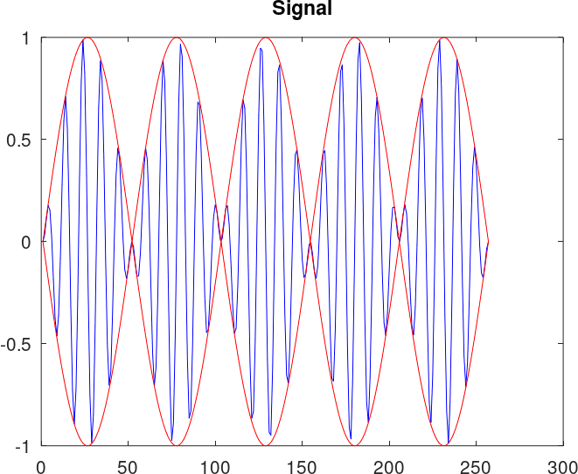

Рис. 3.15: Сигнал и огибающая при амплитудной модуляции

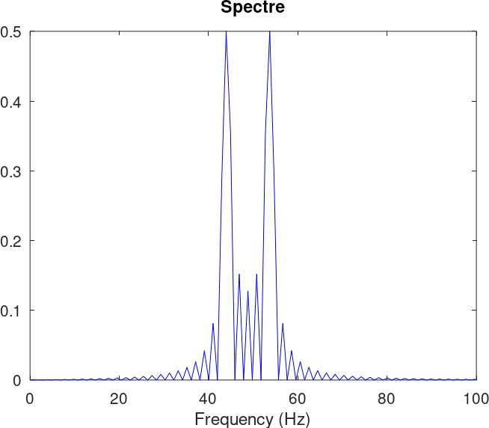

Рис. 3.16: Спектр сигнала при амплитудной модуляции

Задание №5

В рабочем каталоге создал каталог coding, а в нем файлы main.m, maptowave.m,unipolar.m,ami.m,bipolarnrz.m bipolarrz.m,manchester.m, diffmanc.m, calcspectre.m. Проверил, что установлен пакет расширений signal.

В файле main.m подключил пакет signal и задал входные кодовые после- довательности, а затем прописал вызовы функций для построения графиков модуляций кодированных сигналов для заданной кодовой последовательности:

% coding/main.m
% Подключение пакета signal:
pkg load signal;
% Входная кодовая последовательность:
data=[0 1 0 0 1 1 0 0 0 1 1 0];
% Входная кодовая последовательность для проверки свойства самосинхронизации: data_sync=[0 0 0 0 0 0 0 1 1 1 1 1 1 1];
% Входная кодовая последовательность для построения спектра сигнала: data_spectre=[0 1 0 1 0 1 0 1 0 1 0 1 0 1];
% Создание каталогов signal, sync и spectre для размещения графиков: mkdir 'signal';
mkdir 'sync'; mkdir 'spectre'; axis("auto");
% Униполярное кодирование wave=unipolar(data); plot(wave);
ylim([-1 6]); title('Unipolar');
print 'signal/unipolar.png';
% Кодирование ami

wave=ami(data); plot(wave) title('AMI');
print 'signal/ami.png';
% Кодирование NRZ wave=bipolarnrz(data); plot(wave);
title('Bipolar Non-Return to Zero'); print 'signal/bipolarnrz.png';
% Кодирование RZ wave=bipolarrz(data); plot(wave)
title('Bipolar Return to Zero'); print 'signal/bipolarrz.png';
% Манчестерское кодирование wave=manchester(data); plot(wave) title('Manchester');
print 'signal/manchester.png';
% Дифференциальное манчестерское кодирование wave=diffmanc(data);
plot(wave)
title('Differential Manchester'); print 'signal/diffmanc.png';
% Униполярное кодирование wave=unipolar(data_sync); plot(wave);
ylim([-1 6]); title('Unipolar');

print 'sync/unipolar.png';
% Кодирование AMI wave=ami(data_sync); plot(wave) title('AMI');
print 'sync/ami.png';
% Кодирование NRZ wave=bipolarnrz(data_sync); plot(wave);
title('Bipolar Non-Return to Zero'); print 'sync/bipolarnrz.png';
% Кодирование RZ wave=bipolarrz(data_sync); plot(wave)
title('Bipolar Return to Zero'); print 'sync/bipolarrz.png';
% Манчестерское кодирование wave=manchester(data_sync); plot(wave) title('Manchester');
print 'sync/manchester.png';
% Дифференциальное манчестерское кодирование wave=diffmanc(data_sync);
plot(wave)
title('Differential Manchester'); print 'sync/diffmanc.png';
% Униполярное кодирование: wave=unipolar(data_spectre); spectre=calcspectre(wave);

title('Unipolar');
print 'spectre/unipolar.png';
% Кодирование AMI:
wave=ami(data_spectre); spectre=calcspectre(wave); title('AMI');
print 'spectre/ami.png';
% Кодирование NRZ: wave=bipolarnrz(data_spectre); spectre=calcspectre(wave); title('Bipolar Non-Return to Zero'); print 'spectre/bipolarnrz.png';
% Кодирование RZ: wave=bipolarrz(data_spectre); spectre=calcspectre(wave); title('Bipolar Return to Zero'); print 'spectre/bipolarrz.png';
% Манчестерское кодирование: wave=manchester(data_spectre); spectre=calcspectre(wave); title('Manchester');
print 'spectre/manchester.png';
% Дифференциальное манчестерское кодирование: wave=diffmanc(data_spectre); spectre=calcspectre(wave); title('Differential Manchester');
print 'spectre/diffmanc.png';

В файле maptowave.m прописал функцию, которая по входному битовому потоку строит график сигнала:

% coding/maptowave.m
function wave=maptowave(data) data=upsample(data,100); wave=filter(5*ones(1,100),1,data);

В файлах unipolar.m, ami.m, bipolarnrz.m, bipolarrz.m, manchester.m, diffmanc.m прописал соответствующие функции преобразования кодовой последователь- ности data с вызовом функции maptowave для построения соответствующего графика.

Униполярное кодирование:

% coding/unipolar.m
% Униполярное кодирование: function wave=unipolar(data) wave=maptowave(data);

Кодирование AMI:

% coding/ami.m
% Кодирование AMI:
function wave=ami(data) am=mod(1:length(data(data==1)),2); am(am==0)=-1;
data(data==1)=am; wave=maptowave(data);

Кодирование NRZ:

% coding/bipolarnrz.m
% Кодирование NRZ:
function wave=bipolarnrz(data) data(data==0)=-1; wave=maptowave(data);

Кодирование RZ:

% coding/bipolarrz.m
% Кодирование RZ:
function wave=bipolarrz(data) data(data==0)=-1; data=upsample(data,2); wave=maptowave(data);

Манчестерское кодирование:

% coding/manchester.m
% Манчестерское кодирование:
function wave=manchester(data) data(data==0)=-1; data=upsample(data,2); data=filter([-1 1],1,data); wave=maptowave(data);

Дифференциальное манчестерское кодирование:

% coding/diffmanc.m
% Дифференциальное манчестерское кодирование function wave=diffmanc(data) data=filter(1,[1 1],data); data=mod(data,2);
wave=manchester(data);

В файле calcspectre.m прописал функцию построения спектра сигнала:

% calcspectre.m
% Функция построения спектра сигнала:
function spectre = calcspectre(wave)

% Частота дискретизации (Гц): Fd = 512;
Fd2 = Fd/2; Fd3 = Fd/2 + 1;
X = fft(wave,Fd); spectre = X.*conj(X)/Fd; f = 1000*(0:Fd2)/Fd;
plot(f,spectre(1:Fd3)); xlabel('Frequency (Hz)');

После запуска главного скрипта main.m в каталоге signal получились файлы с графиками кодированного сигнала (рис. 3.17-3.22), в каталоге sync — файлы с графиками, иллюстрирующими свойства самосинхронизации (рис. 3.23-3.28), в каталоге spectre — файлы с графиками спектров сигналов (рис. 3.29-3.34).
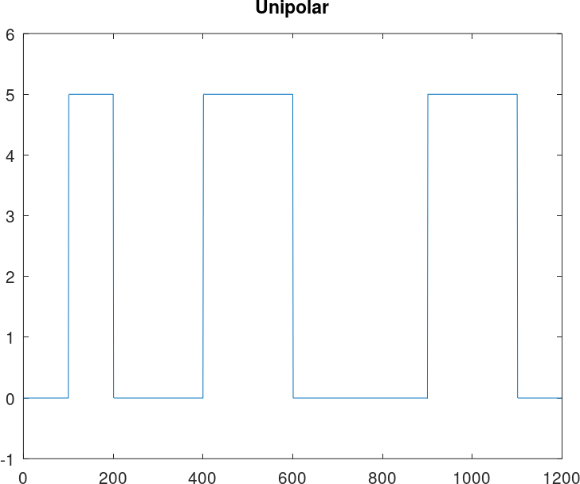

Рис. 3.17: Униполярное кодирование

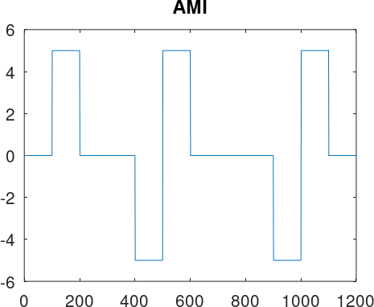

Рис. 3.18: Кодирование AMI

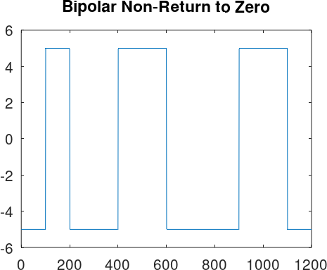

Рис. 3.19: Кодирование NRZ

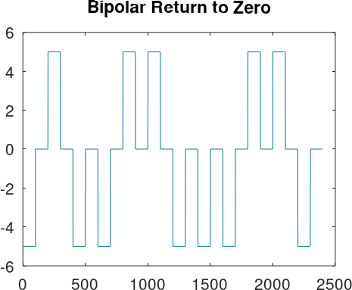

Рис. 3.20: Кодирование RZ

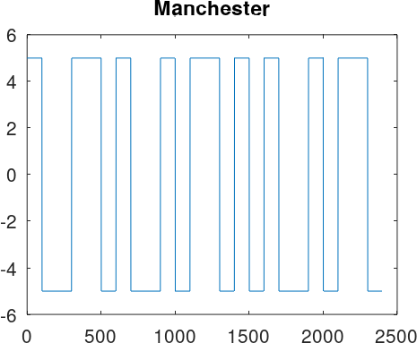

Рис. 3.21: Манчестерское кодирование

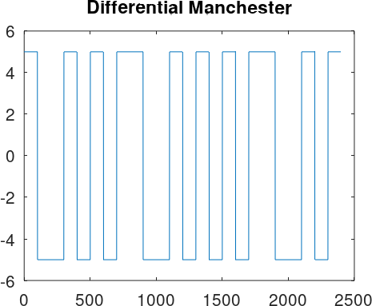

Рис. 3.22: Дифференциальное манчестерское кодирование

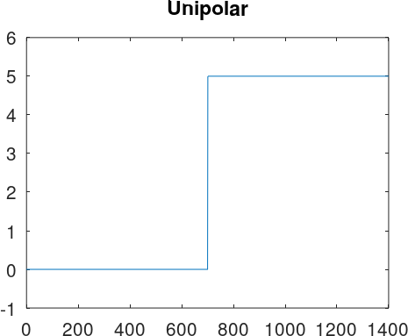

Рис. 3.23: Униполярное кодирование: нет самосинхронизации

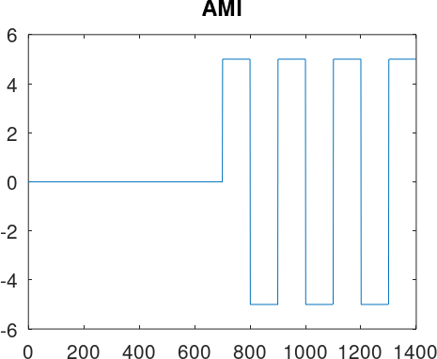

Рис. 3.24: Кодирование AMI: самосинхронизация при наличии сигнала

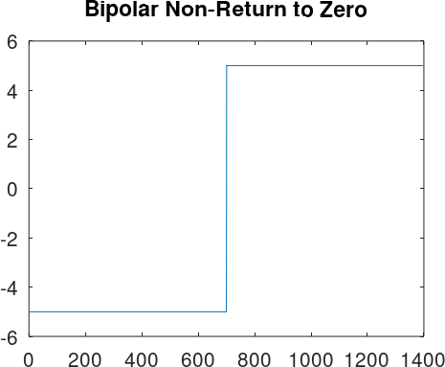

Рис. 3.25: Кодирование NRZ: нет самосинхронизации

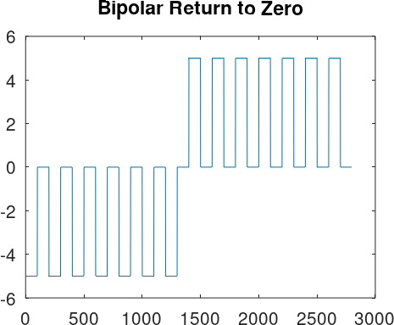

Рис. 3.26: Кодирование RZ: есть самосинхронизация

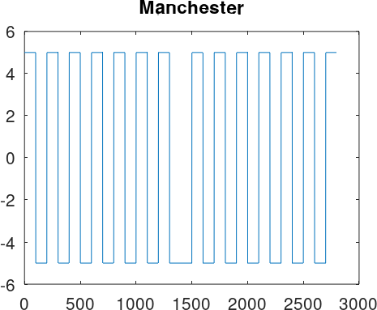

Рис. 3.27: Манчестерское кодирование: есть самосинхронизация

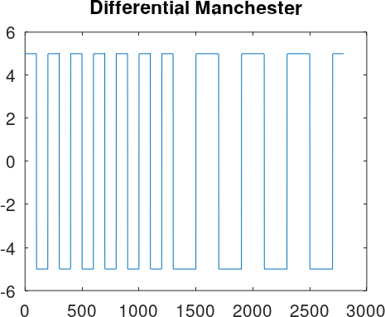

Рис. 3.28: Дифференциальное манчестерское кодирование: есть самосинхрони- зация

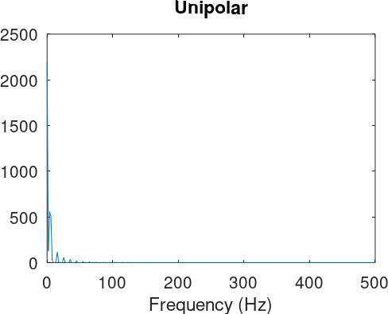

Рис. 3.29: Униполярное кодирование: спектр сигнала

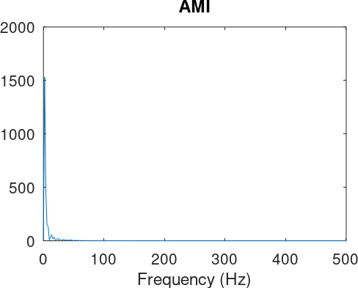

Рис. 3.30: Кодирование AMI: спектр сигнала

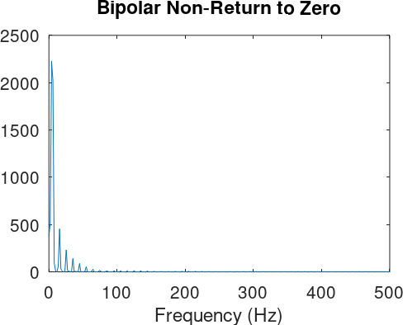

Рис. 3.31: Кодирование NRZ: спектр сигнала

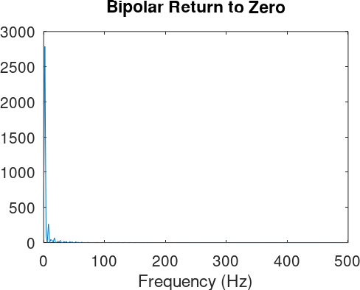

Рис. 3.32: Кодирование RZ: спектр сигнала

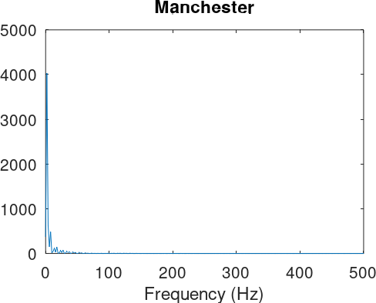

Рис. 3.33: Манчестерское кодирование: спектр сигнала

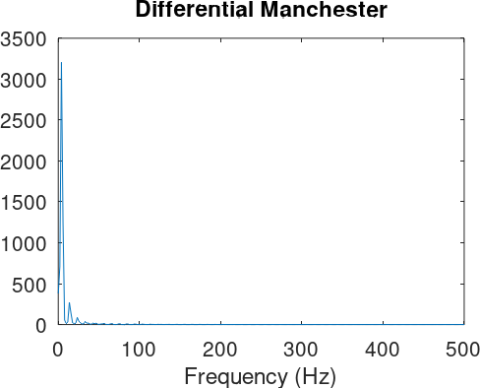

Рис. 3.34: Дифференциальное манчестерское кодирование: спектр сигнала

Выводы

В процессе выполнения данной лабораторной работы я изучил методы коди- рования и модуляции сигналов с помощью высокоуровнего языка программи- рования octave. Определил спектр и параметры сигнала. Показал принципы модуляции сигнала на примере аналоговой амплитудной модуляции. А также исследовал свойства самосинхронизации сигнала.

